S E M A N A S A N T A E N F A M I L I A

Desde las CEBs. Pedro Pierre. Guayaquil, 2020.

“ DIOS SACA VIDA HASTA DE LA MUERTE ”

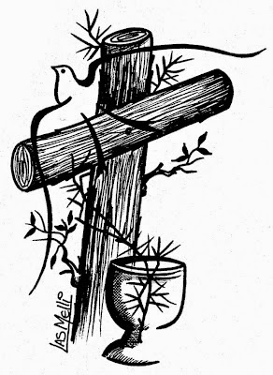

4. Viernes santo
LA MÁXIMA CRUELDAD POR LA MÁXIMA SOLIDARIDAD

OBJETIVOS DE LA CELEBRACIÓN

- Poner nuestros pasos en los de Jesús: arrestado, condenado, torturado y muerto en la cruz, ayer y hoy.
- Descubrir el sentido de su pasión y muerte, primero ayer.
- Reconocer que la pasión y muerte de Jesús continúan hoy cuando sufrimos injustamente, y en los que sufren y mueren injustamente.

PREPARACIÓN DEL VÍA CRUCIS
- Mesa con mantel, flores, vela, agua bendita del domingo de Ramos.
- Poner un crucifijo o una imagen de la cruz.

1ª parte : AYER CON JESÚS
EL SENTIDO DE LA MUERTE DE JESÚS

De una vez para todas dejemos de un lado la explicación que “Jesús murió por nuestros pecados” porque eso nos aleja de la realidad y no nos ayuda a construir el Reino. Jesús murió porque las autoridades religiosas y militares de la época lo asesinaron. El mensaje de Jesús molestaba estas autoridades que no querrían perder ni su poder ni sus privilegios.
Para entender la muerte de Jesús, hay que comprender los conflictos que surgieron entre Jesús y las autoridades religiosas (judías) y militares (romanas) de su tiempo. Palestina era el país de Jesús, sus habitantes se llamaban los judíos y su capital, Jerusalén. Era un país pequeño: de unos 150 kilómetros de norte al sur y de unos 70 de ancho. En la época en que vivió Jesús, su país era ocupado por los romanos, desde más de 50 años. Las autoridades religiosas aprovechaban esta situación para explotar a la gente.

A. EL TEMPLO Y LOS ROMANOS
Hay que saber que, en Palestina, las autoridades religiosas eran al mismo tiempo las autoridades civiles: el Templo de Jerusalén era el lugar del gobierno, de la economía, de la justicia y de la religión. Por otra parte, el país de Jesús estaba ocupado militarmente por un país extranjero, o sea los romanos, que cobraba grandes impuestos. Aquel que tenía la última palabra en todo, era el gobernador romano, Poncio Pilato en tiempos de Jesús, que vivía en Jerusalén. El rey Herodes era su representante en la provincia donde vivía Jesús: la Galilea.

B. LOS MOTIVOS DE LA CONDENACIÓN A MUERTE DE JESÚS
Sólo indirectamente Jesús murió “por nuestros pecados y para salvarnos”: más bien nos indicó un camino de salvación. Este camino de salvación no era del gusto de las autoridades religiosas de su tiempo. Su muerte fue el resultado las maniobras de estas autoridades: buscaron los acusadores falsos, organizaron presiones sobre Pilatos, manipularon al pueblo... Los grandes de la época no querían perder su poder dominador con sus riquezas y privilegios de toda clase (Marcos 15,10). Delante de Pilato, justificaron así la condenación a muerte de Jesús:

- Según Mateo 26,65: “Ha blasfemado haciéndose llamar hijo de Dios”. Eso era un motivo religioso.
- Según Lucas 23,2 y 5: “Era un agitador que alborotaba al pueblo; no quiso que se pagaran los impuestos al Cesar; se hizo pasar por el rey enviado por Dios; difundía una doctrina falsa por todo el país”. Ese era un motivo político.
- Según Juan 18, 30 y 19,12: Jesús ‘era un malhechor y no era el amigo del Cesar’. Eran motivos el uno civil-penal y el otro político.

Para resumir, reconocemos ahí dos clases de acusaciones.
- Las unas son más políticas y califican a Jesús de agitador y de opositor frente a la autoridad.
- Otras son más religiosas: las autoridades religiosas se daban cuenta que Jesús provocaba un cambio religioso, social y político. Por no cambiar su estatus, ellas decidieron hacerlo desaparecer: la muerte en la cruz era el castigo de los delincuentes y agitadores.
- El gobernador romano Pilato confirmó esta pena para no perder la cara ni su puesto. Jesús aportaba una fe que transformaba a las personas, la vida toda y las instituciones: cuestionaba todo lo que no era conforme al plan de Dios. Los que no aceptaban este mensaje lo combatieron porque no querían dejar sus vicios, sus situaciones injustas, las instituciones que los protegían, un imperio que los amparaba maliciosamente...

La comparación con nuestra época es fácil: ¿Cuántos hombres y mujeres murieron y siguen muriendo por decir la verdad, defender los derechos de los pobres, proclamar una fe viva, anunciar a un Dios liberador? Eso nos invita a preguntarnos, cada uno, mirando el ejemplo de Jesús: ¿A quiénes defendemos? ¿Con quiénes estamos? ¿Seguimos el ejemplo de Jesús?...
Que la pasión y muerte de Jesús nos ayuden a recapacitar para seguir mejor sus pasos y hacernos sus fieles testigos de él, individual y comunitariamente, cueste lo que cueste.

Pregunta: ¿Qué comentarios hacemos a estas reflexiones?

C. PALABRA DE DIOS que resuma el sentido del Vía crucis.
Juan 12,23-26: El grano de trigo
“Entonces Jesús dijo: ‘Ha llegado la hora de que sea glorificado el Hijo del Hombre. En verdad les digo: Si el grano de trigo no cae en tierra y muere, queda solo; pero si muere, da mucho fruto... El que quiera servirme, que me siga, y donde yo esté, allí estará también mi servidor’.”

Dialoguemos
- ¿De qué manera fue Jesús ese grano de trigo?
- A nosotros, ¿qué nos exige ser servidores de Jesús?

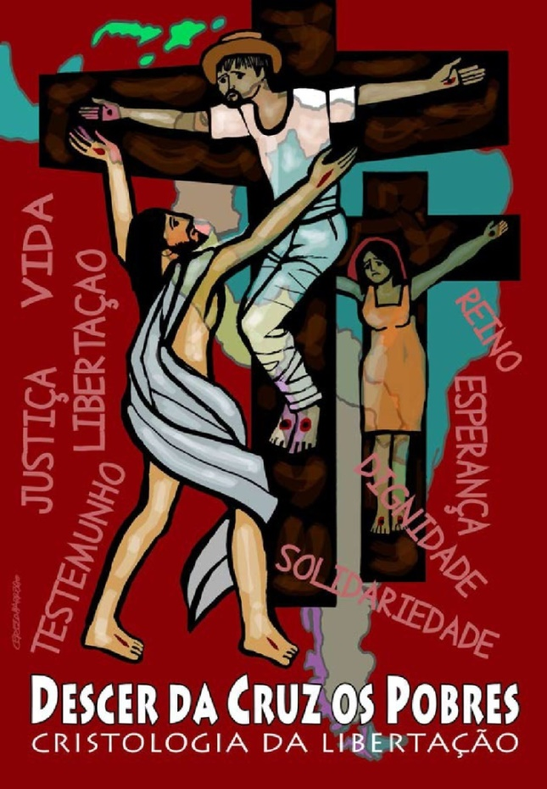
Bajar a los pobres de la cruz

2ª parte : VÍA CRUCIS SENCILLO

A partir del Viacrucis de Michel Quoist, en “Oraciones para la calle”. PR.
Pinturas del Vía crucis latinoamericano de Adolfo Pérez Esquivel.

MENSAJE: La pasión y muerte de Jesús continúan hoy en nosotros y entre nosotros.

Frase sugestiva, de Pablo a los Colosenses (1,24)
“Ahora me alegro cuando tengo que sufrir por ustedes, pues así completo en mi carne lo que falta a los sufrimientos de Cristo para bien de su cuerpo que es la Iglesia”.

1ª ESTACIÓN: JESÚS FUE CONDENADO A MUERTE INJUSTAMENTE

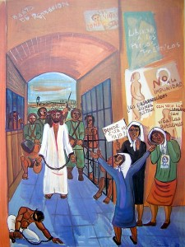
Mensaje: Nosotros, como Pueblo, también se nos condena injustamente a muerte o a la “muerte temprana”.

PALABRA DE DIOS. Juan 19,4-6: Una condena injusta.
“Pilato volvió a salir y les dijo: "Miren, se lo traigo de nuevo fuera; sepan que no encuentro ningún delito en él." Entonces salió Jesús fuera llevando la corona de espinos y el manto rojo. Pilato les dijo: "Aquí está el hombre." Al verlo, los jefes de los sacerdotes y los guardias del Templo comenzaron a gritar: "¡Crucifícalo! ¡Crucifícalo!" Pilato contestó: "Tómenlo ustedes y crucifíquenlo, pues yo no encuentro motivo para condenarlo."

REFLEXIONES
¿Qué pasó ayer?
- Pilato no tuvo el valor de defender la inocencia de Jesús en un proceso arreglado de antemano. Fue cómplice del asesinato de Jesús.
- Las autoridades judías manipularon al Pueblo y distorsionaron la verdad, afín de no perder su poder y sus privilegios.
Hoy nosotros. Continúa hoy lo que le pasó a Jesús ayer:
- El actual sistema neoliberal mundial nos está llevando a la muerte lenta y prematura.
- Las autoridades dictan leyes injustas que benefician sólo a unas pocas familias.
- Somos Pueblos y Continente enteros que estamos condenados a muerte inocentemente.

Oración: Amigo Jesús, por ser el ‘Profeta del Reino’, tuviste que sufrir muchas humillaciones. Danos valor para no traicionarte, tu que vives con nosotros por los siglos de los siglos. Amén.

2ª ESTACIÓN: JESÚS FUE OBLIGADO A CARGAR CON LA CRUZ

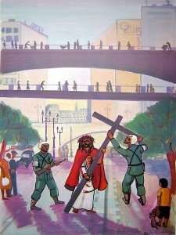
Mensaje: Muchas veces, como Jesús, estamos obligados a cargar con la cruz de la injusticia.

PALABRA DE DIOS. Mateo 27,29-31: El ‘juego’ de las torturas.
“Los soldados colocaron en la cabeza de Jesús una corona que habían trenzado con espinos y en la mano derecha le pusieron una caña. Doblaban la rodilla ante Jesús y se burlaban de él, diciendo: "¡Viva el rey de los judíos!" Le escupían en la cara y con la caña le golpeaban en la cabeza. Cuando terminaron de burlarse de él, le quitaron la capa de soldado, le pusieron de nuevo sus ropas y lo llevaron a crucificar.”

REFLEXIONES
¿Qué pasó ayer?
- Los militares romanos aprovecharon de su papel para arremeter contra Jesús sin razones.
- Preso, Jesús fue humillado, torturado y pisoteado en su dignidad de ser humano.
Hoy nosotros. Continúa hoy lo que le pasó a Jesús ayer:
Muchas veces los policías y los militares de aprovechan de sus autoridad para extorsionarnos, maltratarnos y hasta desaparecernos.

Oración: Amigo Jesús, sufriste los malos tratos de los soldados romanos. Ayúdanos a no aprovechar de nuestra situación para maltratar a los demás, tu que vives con nosotros por los siglos de los siglos. Amén.

3ª ESTACIÓN:
EN SU CAMINO HACIA EL CALVARIO, JESÚS FUE CAYENDO UNA PRIMERA VEZ

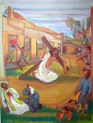
Mensaje: El pecado de nuestra propia desorganización nos mantiene caídos.

PALABRA DE DIOS. Ezequiel 37,1-2 y 11: Los huesos secos…
“‘La mano de Yahvé se puso sobre mí. Me depositó en medio de un valle que estaba lleno de huesos humanos. Los huesos esparcidos por el suelo eran muy numerosos; estaban completamente secos… Estos huesos secos son toda la Casa de Israel”.

REFLEXIONES
¿Qué pasó ayer?
- El profeta identificó al Pueblo de Israel con un campo de huesos secos, por la situación de muerte en la que se encontraba.
- Jesús cayó porque asumía en su cuerpo la maldad de las autoridades, la indiferencia de su Pueblo y el silencio de sus amigos.
Hoy nosotros. Continúa hoy lo que le pasó a Jesús ayer:
- ¡Cuántos signos de muerte entre nosotros y en nuestro Pueblo: su inconsciencia, su desorganización, su individualismo, su silencio, su complicidad!
- Hoy, Jesús sufre y cae en nuestras propias caídas y muertes.

Oración: Amigo Jesús, has querido cargar con toda la maldad humana. Ayúdanos a asumir esta maldad junto a ti para combatirla valientemente, tú que vives con nosotros por los siglos de los siglos. Amén.

4ª ESTACIÓN: JESÚS Y SU MADRE SE ENCONTRARON EN ESTE CAMINO A LA CRUZ

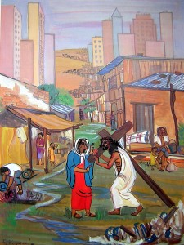
Mensaje: Nuestras madres nos acompañan en nuestro camino de sufrimientos.

PALABRA DE DIOS. Rut 1,16: Los 2 amigas para siempre.
“Rut dijo a Noemí: ‘Adónde tú vayas, iré yo; donde tú vivirás, viviré yo. Tu Pueblo será mi Pueblo y tu Dios será mi Dios’.”

REFLEXIONES
¿Qué pasó ayer?
- Dos amigas, Rut la extranjera y Noemí la hebrea, se prometieron fidelidad, compartir y solidaridad.
- María, la madre de Jesús supo acompañar a su hijo hasta el final, hasta la cruz. María es para nosotros ejemplo y camino de salvación junto con su Hijo.
Hoy nosotros. Continúa hoy lo que le pasó a Jesús ayer:
- Hoy las mujeres están doblemente atropelladas por su situación de mujer y de mujer pobre,
- Saben compartir los sufrimientos de sus hijos hasta en los más duros sufrimientos.
- No dudan en comprometerse, compadecerse, consolar y acompañar a quienes sufren.
- Saben dar muestras de gran fidelidad, firmeza y lucha tanto con sus hijos como con su Pueblo.

Oración: Amigo Jesús, nos dejaste a tu madre como madre nuestra. Ayúdanos a valorar a las mujeres, amarlas y defenderlas cuando están atropelladas, tú que vives con nosotros por los siglos de los siglos. Amén-

5ª ESTACIÓN:
UN NEGRO DE CIRENE DE ÁFRICA AYUDÓ A JESÚS A CARGAR CON LA CRUZ

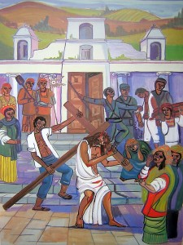
Mensaje: Millones de Negros fueron sacados a la fuerza de África para cargar con la cruz de los Indígenas de este continente.

PALABRA DE DIOS: Marcos 15,21-22: Simón… de África,
“En ese momento, un tal Simón de Cirene, el padre de Alejandro y de Rufo, volvía del campo; los soldados le obligaron a que llevara la cruz de Jesús. Lo llevaron al lugar llamado Gólgota, o Calvario, palabra que significa ‘calavera’.”
REFLEXIONES
¿Qué pasó ayer?
- Los militares romanos obligaron a un campesino negro a cargar con la cruz de Jesús.
- Este Simón era nativo de Cirene, país llamado hoy Túnez, del norte de África.
- Simón de Cierne encontró a Jesús por casualidad y lo ayudó sin haberlo expresamente querido.
- Jesús aceptó la ayuda de Simón, el Negro de Cierne de África, y seguramente transformó la vida de este extranjero.
Hoy nosotros. Continúa hoy lo que le pasó a Jesús ayer:
- ¡Cuántas cosas valiosas, a veces, hacemos por obligación! Puede estar Dios esperándonos también en estas oportunidades.
- Los Negros y los Indígenas hoy son bastante maltratados y discriminados entre nosotros. Muchos malos tratos que padecen se parecen a la de la esclavitud. Es una situación a desterrar, por ser contraria a la voluntad de Dios.

Oración: Amigo Jesús, aceptaste a un extranjero negro a cargar la cruz contigo. Ayúdanos a tratarnos como iguales y hermanos entre todos nosotros, tú que vives con nosotros por los siglos de los siglos. Amén.

6ª ESTACIÓN: VERÓNICA ENJUGÓ EL ROSTRO DE JESÚS

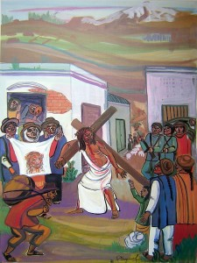
Mensaje: En los sufrimientos de las mujeres se refleja el rostro sufrido de Jesús.

PALABRA DE DIOS. 1 Corintios 12,12-13: Somos el único cuerpo de Cristo.
“Las partes del cuerpo son muchas, pero el cuerpo es uno; por muchas que sean las partes, todas forman un solo cuerpo. Así también Cristo. Hemos sido bautizados en el único Espíritu para que formáramos un solo cuerpo, ya fuéramos judíos o griegos, esclavos o libres. Y todos hemos bebido del único Espíritu.”
REFLEXIONES
¿Qué pasó ayer?
- Una tradición asegura que, en su camino en la cruz, Jesús quiso que su rostro quedara grabado en el paño de una mujer compasiva que le limpió el rostro.
- Con este acontecimiento, Jesús vino a revelarnos que se esconde en todos los rostros sufridos y atropellados.

Oración: Amigo Jesús, sigues sufriendo hoy en todos los que sufren. Ayúdanos a ver en ellos tu rostro, para aliviar todo sufrimiento, tú que vives con nosotros por los siglos de los siglos. Amén.

7ª ESTACIÓN: JESÚS FUE CAYENDO POR SEGUNDA VEZ

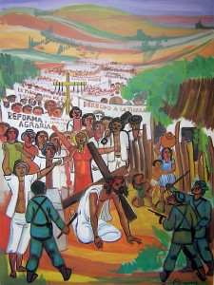
Mensaje: Como Pueblo, muchas leyes y ordenanzas nos tienen ilegalmente aplastadas y aplastados.

PALABRA DE DIOS. Deuteronomio 30,15: Los dos caminos.
“Mira que te he ofrecido en este día el bien y la vida por una parte, y por la otra el mal y la muerte. Escoge pues la vida para que vivas tú y tu descendencia”.

REFLEXIONES
¿Qué pasó ayer?
- La segunda caída de Jesús quiere asumir las muchas caídas que nos esperan en la vida.
- Jesús cayó, pero luego se volvió a levantar y siguió su camino.
- Dios nos ofreció la libertad para conocer tanto el camino del bien como el camino del mal, pero nos invitó a elegir el camino del bien y de la vida.
Hoy nosotros. Continúa hoy lo que le pasó a Jesús ayer:
- Muchas caídas marcan el camino de nuestra vida: A veces sus causas son personales, pero también pueden ser ajenas y frutos del pecado social e institucional.
- Como Pueblo de los pobres, muchas leyes y las ordenanzas nos hacen caer porque no respetan nuestros derechos ni nuestra dignidad.

Oración: Amigo Jesús, asumiste las caídas personales y colectivas de tu pueblo. Ayúdanos a ser solidarios de todos los que buscan levantarse de la pobreza y de las injusticias, tu que vives con nosotros por los siglos de los siglos. Amén.

8ª ESTACIÓN: JESÚS ANIMÓ A UNAS MUJERES DE JERUSALÉN

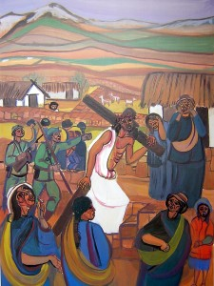
Mensaje: Las mujeres no podemos quedarnos en lamentos y lágrimas; estamos llamadas a sacar de nuestras rebeldías la fuerza necesaria para romper las cadenas que nos esclavizan.

PALABRA DE DIOS. Lucas 23,27-28: La solidaridad de las mujeres con Jesús.
“Lo seguía muchísima gente, especialmente mujeres que se golpeaban el pecho y se lamentaban por él. Jesús, volviéndose hacia ellas, les dijo: "Hijas de Jerusalén, no lloren por mí. Lloren más bien por ustedes mismas y por sus hijos”.

REFLEXIONES
¿Qué pasó ayer?
- Unas mujeres de Jerusalén tuvieron la valentía de acompañar a Jesús en su camino a la cruz y manifestarle su solidaridad.
- Se lamentaban por lo que sufría Jesús, y sus lágrimas manifestaban su dolor y cariño por Jesús.
- Jesús les llamó la atención para que miraran también su vida, su familia, su ambiente y que no se quedaran paralizadas por la maldad humana.
Hoy nosotros. Continúa hoy lo que le pasó a Jesús ayer:
- El pecado está a la obra en nosotros y en medio de nosotros: Es personal, colectivo y estructural. Nuestro dolor por esta maldad es signo de nuestra inconformidad y protesta.
- Que nuestros se transformen en destrucción de la maldad. Toda la humanidad está en gran parto para dar a luz a una nueva humanidad entre nosotros.
- No estamos solos en este ‘dar a luz’: Jesús nos acompaña y protege el fruto de nuestros esfuerzos personales y comunitarios. A pesar de las batallas perdidas, Cristo nos ha abierto el camino y nos asegura que el mal no tendrá la última palabra.

Oración: Amigo Jesús, nos enseñas que la maldad y el pecados pueden ser derrotados. Ayúdanos a construir un futuro mejor en nuestras propias vidas y en nuestra sociedad, tú que vives con nosotros por los siglos de los siglos. Amén.

9ª ESTACIÓN: JESÚS FUE CAYENDO UNA TERCERA VEZ

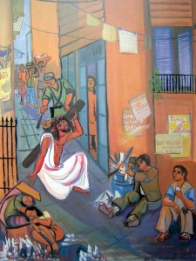
Mensaje: La deuda externa de nuestros países impide que nos levantemos todo un continente, con vida, dignidad y solidaridad plenas.

PALABRA DE DIOS. Deuteronomio 15,11: La miseria como signo de infidelidad a Dios por la falta de compartir.
“No debe haber pobres en medio de ti… Si se encuentra algún pobre entre tus hermanos, no endurezcas el corazón ni le cierres tu mano… Debes abrir tu mano a tu hermano, a aquel de los tuyos que es indigente y pobre en tu tierra”.
REFLEXIONES
¿Qué pasó ayer?
- En la repartición de la Tierra Prometida, cada familia tenía su parcela para poder comer y convivir armoniosamente. Por varias razones, empezó el despojo y la acumulación, creando por la explotación pobres e indigentes.
- Unas leyes sabáticas buscaban devolver a cada uno la tierra que lo alimentara. Dios pedía el compartir con los que no tenían: la pobreza es signo de una infidelidad al proyecto de Dios.
- Jesús se identificó con todo su Pueblo caído bajo la explotación y la injusticia. La inauguración del Reino es un volver al proyecto de Dios con Moisés: libertad, fe y equiidad.
Hoy nosotros. Continúa hoy lo que le pasó a Jesús ayer:
- La deuda externa es la mayor carga que aplasta nuestros países: Ecuador entrega gran parte de su presupuesto nacional a pagar sólo los intereses. Por esa injusticia, todo un Pueblo se hunde en una pobreza cada vez más mortal.
- Mucho se ha hecho contra la deuda externa, injusta e impagable… Pero seguimos pagando a costa de nuestra salud, educación y vida digna. ¡Despertemos para que dejemos de pagarla!

Oración: Amigo Jesús, te caes por el dolor tuyo y nuestro. Ayúdanos a levantarnos de nuestras caídas personales y colectivas, tú que vives con nosotros por los siglos de los siglos. Amén.

10ª ESTACIÓN: JESÚS FUE DESPOJADO DE TODOS SUS VESTIDOS

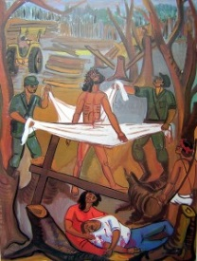
Mensaje: Somos un Pueblo violentamente despojado de nuestros recursos, nuestra cultura y nuestra identidad.

PALABRA DE DIOS. Juan 19,23-24: Los saldados se reparten la túnica de Jesús.
“Después de clavar a Jesús en la cruz, los soldados tomaron sus vestidos y los dividieron en cuatro partes, una para cada uno de ellos. En cuanto a la túnica, tejida de una sola pieza de arriba abajo sin costura alguna, se dijeron: ‘No la rompamos, echémosla más bien a suerte, a ver a quién le toca’.”

REFLEXIONES
¿Qué pasó ayer?
- Los soldados romanos aprovecharon la situación para apropiarse de lo último que le quedaba a Jesús: la ropa puesta; ni su túnica regresó a su madre presente.
- Jesús, despojado de todo, se quedó muriendo en la cruz desnudo, indefenso y solo.
- Agonizando, probó lo más hondo del sufrimiento humano. Su pasión y muerte lo hacen solidario del más sufrido, del torturado y de todo aquel que está asesinado injustamente.
Hoy nosotros. Continúa hoy lo que le pasó a Jesús ayer:
- La desnudez se ha vuelto una provocación cada vez más degradante. La de Jesús fue signo de despojo, entrega y solidaridad con todos los torturados y asesinados.
- Los desiertos y la falta de árboles son signo de la desnudez de la tierra. Son consecuencias mortales de nuestra inconciencia, ambición y voracidad.

Oración: Amigo Jesús, mueres despojado de todo y en los peores sufrimientos. Ayúdanos a ser solidarios con los que sufren y mueren inocentemente, tú que vives con nosotros por los siglos de los siglos. Amén.

11ª ESTACIÓN: JESÚS FUE CLAVADO EN UNA CRUZ

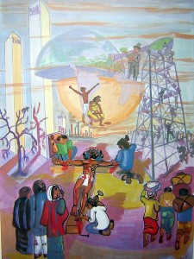
Mensaje: El Pueblo desorganizado es siempre el más castigado.

PALABRA DE DIOS Marcos 15,23-24:
“Después de ofrecerle vino mezclado con mirra, que él no quiso tomar, lo crucificaron y se repartieron sus ropas, sorteándolas entre ellos. Eran como las nueve de la mañana cuando lo crucificaron”.
REFLEXIONES
¿Qué pasó ayer?
- Los militares romanos cumplían órdenes, sin preguntarse si se tratara de un malhechor o no, sin percatarse si la tarea era buena o mala. Se hicieron cómplices de la muerte de Jesús.
- Uno de los 2 ladrones crucificado con Jesús, por proclamar la verdad de su vida, recibió la promesa de participar de la vida eterna con Jesús.
Hoy nosotros. Continúa hoy lo que le pasó a Jesús ayer:
- Sabemos que mucha gente muere por guerras, hambre, violencias, enfermedades, protestas...
- Por desentendidos e indiferentes, nos hacemos cómplices de todas esas muertes inocentes: son nuestra misma sangre que dejamos derramar injustamente.
- Jesús no invita a dar sentido tanto a nuestra vida como a nuestra muerte, y a no morir sin haber vivido intensa y solidariamente hasta el final. ‘No hay amor más grande que dar la vida por sus amigos’.

Oración: Amigo Jesús, sufriste el peor castigo, una muerte de cruz. Ayúdanos a disminuir los sufrimientos y agonías de los que mueren injustamente, tú que vives con nosotros por los siglos de los siglos. Amén.

12ª ESTACIÓN: JESÚS EXPIRÓ EN LA CRUZ

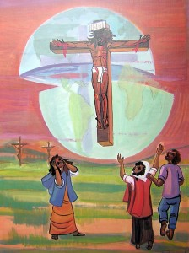
Mensaje: Junto a la cruz de Jesús, hagamos memoria de todas nuestras compañeras y de todos nuestros compañeros que dieron la vida para que vivamos mejor.

PALABRA DE DIOS. Lucas 23,44-45: Última palabra de Jesús en la cruz.
“Hacia el mediodía se ocultó el sol y todo el país quedó en tinieblas hasta las tres de la tarde. En ese momento la cortina del Templo se rasgó por la mitad, y Jesús gritó muy fuerte: "Padre, en tus manos encomiendo mi espíritu". Y dichas estas palabras, expiró”.

REFLEXIONES
¿Qué pasó ayer?
- En sus últimas palabras, Jesús resumió toda su vida y todo su mensaje, al dirigirse a distintas personas que lo habían rodeado a lo largo de su vida.
- Los apóstoles de Jesús, menos Juan, se habían corrido cobardemente.
- Ya en el mismo momento de la muerte de Jesús, la cruz daba su primer fruto: Se convirtió el jefe de los militares romanos que lo crucificaron.
Hoy nosotros. Continúa hoy lo que le pasó a Jesús ayer:
He aquí los nombramos unas compañeras y unos compañeros nuestros que dieron la vida por el Pueblo de los Pobres en Ecuador principalmente. Bien puede nombrar a otras y otros.
- Leonidas Proaño, de Riobamba, profeta de la Iglesia de los Pobres en América Latina, agosto 31 del ’88.
- Pancho Larrea, de Guayaquil, sacerdote y pastor de los excluidos, junio 14 del 2001.
- Manolo Barreno, de Ambato (Tungurahua), compañero de los pobres para el Reino de Dios, agosto 26 del Sofía, de Riobamba, misionera seglar entre los Indígenas y los Pobres, agosto 25 de 2002.
- William Galarza, (Guayaquil), militante cristiano de América Latina, de diciembre 26 de 2001.
- Lucerito de la Torre, de San Martín (Guayaquil), artesana de la Iglesia de los Pobres, junio 15 del 2000.
- 2000.
- Furlan Valencia, de la Trinitaria (Guayaquil), artista de la raza negra.
- Juan Salazar, de San Martín (Guayaquil), profeta del Pueblo de Dios.
- Aurelio, de El Bastión (Guayaquil), compañero fiel de las Comunidades Eclesiales de Base.
- Rosita Defaz, de Domingo Savio (Guayaquil), ministra de la Esperanza.
- Hernán Rodríguez, Las Iguanas (Guayaquil), maestro de la liberación.

Oración: Amigo Jesús, aceptaste morir como el más pobre y maltratado de entre los pobres y maltratados. Ayúdanos a ser solidarios de todas y todos los que dan la vida por los demás, tú que vives con nosotros por los siglos de los siglos. Amén.

13ª ESTACIÓN:
JESÚS, BAJADO DE LA CRUZ, FUE DEPOSITADO EN LOS BRAZOS DE SU MADRE

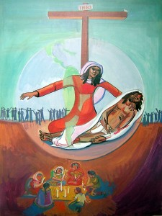
Mensaje: La Pachamama, nuestra Madre Tierra, nos acoge preñada de la ternura de Dios y de la sangre de nuestros mártires.

PALABRA DE DIOS. Juan 19,38: Jesús es bajado de la cruz.
“Después de esto, José de Arimatea se presentó a Pilato para retirar el cuerpo de Jesús, y Pilato se la concedió. Fue y retiró el cuerpo”.

REFLEXIONES
¿Qué pasó ayer?
- La muerte de Jesús suscitó un acto de valentía en la persona de un hombre público, José de Arimatea, que era miembro del Consejo supremo donde se condenó a muerte a Jesús.
- María, en un último gesto de ternura maternal, acogió en su regazo al cuerpo inerte de su hijo querido.
Hoy nosotros. Continúa hoy lo que le pasó a Jesús ayer:
- La muerte de Jesús interpela a todos los seres humanos, hombres y mujeres, jóvenes y adultos, niños y ancianos, por su solidaridad con los más pobres.
- Esforcémonos por seguir a Jesús hasta la muerte, desde nuestras familias, barrios y comunidades, al servicio del Reino.

Oración: Amigo Jesús, quisiste parecerte con nosotros desde el nacimiento hasta la muerte. Ayúdanos a vivir siguiendo tus pasos para que experimentemos la verdadera felicidad, tú que vives con nosotros por los siglos de los siglos. Amén.

14ª ESTACIÓN: JESÚS FUE COLOCADO EN UNA TUMBA

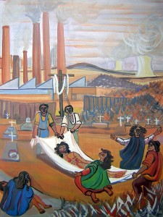
Mensaje: Estamos amenazados como Pueblo, hasta ser sepultados, pero nosotros sabemos que seguiremos de pie para siempre.

PALABRA DE DIOS. Marcos 15,43-45: El entierro de Jesús.
“Pilato entregó a José de Arimatea el cuerpo de Jesús. José lo bajó de la cruz y lo envolvió en una sábana que había comprado, lo colocó en un sepulcro excavado en la roca e hizo rodar una piedra grande contra la entrada de la tumba…” “También fue Nicodemo, el que había ido de noche a ver a Jesús, llevando unas cien libras de mirra perfumada y áloe (Juan 19.41).

REFLEXIONES
¿Qué pasó ayer?
- La valentía de José de Arimatea animó a Nicodemo, del partido de los enemigos de Jesús, a ofrecer su propio sepulcro para enterrar a Jesús.
- Jesús fue enterrado sencilla y dignamente por sus amigos y familiares.
Hoy nosotros. Continúa hoy lo que le pasó a Jesús ayer:
- Al ejemplo de Nicodemo, sepamos acompañar hasta la tumba, a todo aquel que se compromete hasta la muerte por una causa justa.
- Estamos sepultados por hambres, enfermedades, atropellos, injusticias, pero no destruidos.
- Sepamos acompañar hasta su última morada nuestros familiares, vecinos y amigos.

Oración: Amigo Jesús, conociste la soledad de la tumba. Ayúdanos a preparar nuestra muerte como un acto de ofrenda y confianza en nuestro Padre Dios, tú que vives con nosotros por los siglos de los siglos. Amén.

15ª ESTACIÓN: JESÚS ASUMIÓ EL SILENCIO PASAJERO DEL SEPULCRO

Mensaje: La fuerza de la resurrección está dormida y silenciada en el corazón de nuestro Pueblo, pero ya la estamos despertando.

PALABRA DE DIOS. Marcos 15,47: Jesús es el Siervo sufriente de Isaías que cumplió con el proyecto de Dios.
“María Magdalena y María, la madre de José, estaban ahí observando dónde lo depositaban”.

REFLEXIONES
¿Qué pasó ayer?
- Las mujeres, discípulas de Jesús, son quienes lo acompañan hasta el final, cuando lo depositan en una tumba.
- Dios no intervino… sino cuando es su hora. El silencio de la tumba aguarda pacientemente el triunfo de la resurrección.
Hoy nosotros. Continúa hoy lo que le pasó a Jesús ayer:
- ‘Hombre de dolores y familiarizado con el sufrimiento, soportó el castigo que nos trajo la paz; el proyecto de Dios prosperará en sus manos, hará una multitud de justos (Isaías 53,5).
- “El momento más oscuro de la noche es también el más cercano a la aurora”.
- Hoy el Pueblo de los Pobres, semejante al Pequeño Resto fiel del Antiguo Testamento y a imagen de Jesús, es el Siervo Sufriente que continúa la pasión de Jesús y su resurrección para la salvación de toda la Humanidad.

Oración: Amigo Jesús, conociste el silencio de Dios, sin perder la confianza en él. Ayúdanos a entender la muerte como el abrazo de Dios para siempre, tú que vives con nosotros por los siglos de los siglos. Amén.

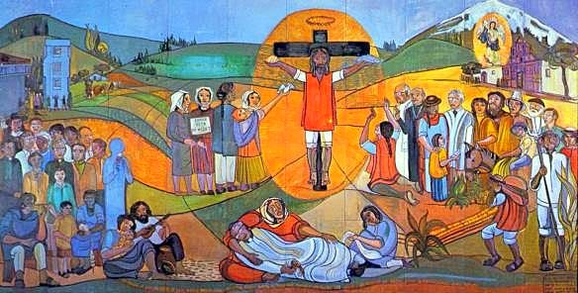

ORACIONES FINALES Y BENDICIÓN
Preguntas
- ¿Qué comentarios hacemos de esta celebración?
- ¿Después de este celebración, ¿a qué cambios nos sentimos llamados como personas y como familia?
Oraciones.

BENDICIÓN con el agua de la celebración del domingo de los Ramos.

